*Инструкция по аугментированию датасета*

Для начала необходимо клонировать себе репозиторий:

git clone https://github.com/cds-mipt/cds-data-augmentation.git

Далее, открыть файл "data_augmentation.py" в Jupyter Notebook либо в другом редакторе, найти функцию *def build_parser().* Далее идет список аргументов, нужно подправить значения по умолчанию (default). Описание каждого аргумента приведено в поле "help", тем не менее приведем здесь описание этих аргументов.

Аргумент **"input-file"** определяет местоположение входного файла аннотации типа .xml относительно текущего места в командной строке (консоли).

Аргумент **"output-file"** определяет местоположение выходного файла аннотации типа .xml.

Аргумент **"initial-folder"**определяет местоположение папки с изображения, которые нужно аугментировать.

Аргумент "**output-folder**" определяет местоположение папки, где будут сохраняться аугментированные изображения.

Аргумент "**flip-horizontal-probab**" - параметр аугментации. Значение этого аргумента будет вероятностью в долях, с которой изображения будут отображены зеркально по горизонтали. Например, так:

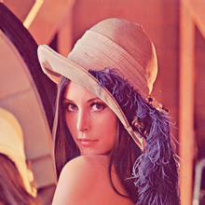

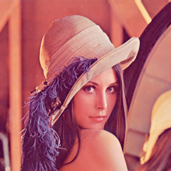

Аргумент " **flip-vertical-probab**" - параметр аугментации. Значение этого аргумента будет вероятностью в долях, с которой изображения будут отображены зеркально по горизонтали. Например, так:

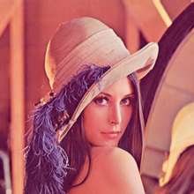 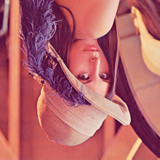

Аргумент "**max-height**" определяет высоту выходного изображения. Скрипт data_augmentation.py не масштабирует (не выполняет resize) изображения, он только вырезает фрагменты изображения определенного размера. Аргумент "max-height" также определяет максимальную высоту выходного изображения, если установлен параметр "random_sizes" (см. далее). Но, если установлен параметр "preserve-ratio-of-side" (см. этот параметр далее, он сохраняет пропорции (min-height, min-width) выходного изображения) и при этом заданные пропорции аргументов (max-height / max-width) != (min-height / min-width) не совпадают, то возможен случай, что высота выходного файла будет превышать max-height.

Аргумент "**min-height**" определяет высоту выходного изображения, а также максимальную ширину выходного изображения, если установлен параметр "random_sizes".

Аргумент "**preserve-ratio-of-side**" определяет, сохранять ли пропорции выходного изображения относительно. Принимает значения 'True' (а также 'yes', 'true', 't', 'y', '1') или False (а также 'no', 'false', 'f', 'n', '0'). Пропорция будет сохраняться относительно (min-height / min-width). Если аргумент   
"random-size" равен False, то размеры выходного изображения будут   
(max-height, max-width). Если аргумент "random-size" равен True, то случайной величиной будет коэффициент, который будет умножаться на   
min-height и min-width, чтобы определить новые height и width. Этот коэффицент определяется из равномерного распределения из промежутка   
[1; kMAX], где kMAX - определяется как максимальное число из двух значений множества {(max-height/min-height), (max-width/min-width)}. То есть смотрится, где больше изменяется изображение по высоте или по ширине по заданным аргумента max-height, min-height, max-width, min-width. Затем эта сторона (высота или ширина) будет задавать случайный коэффицент, во сколько надо будет увеличить минимальное изображение   
(min-height, min-width).

Аргумент "**random-sizes**" задает, будут ли выходные изображения иметь случайные размеры по высоте (от min-height до max-height) и ширине (от min-width до max-width). Если установлен еще и аргумент   
"**preserve-ratio-of-side**"=True, то случайной величиной здесь будет коэффициент, который говорит, во сколько раз нужно увеличить минимальную высоту (min-height) и минимальную ширину (min-width).

Аргумент "**num-output-images-from-one-image**" определяет сколько раз аугментировать одно исходное изображение. Например, при значении, равном 2, аугментированный датасет будет в два раза больше исходного.

После корректировки значений аргументов по умолчанию, можно запускать скрипт командой, например:

python cds-data-augmentation/data_augmentation.py